ENTWURF
Sicherheits- und
Gesundheitsschutzkonzept
Bauarbeiten im Bereich von Naturgefahren / am, im oder Über Wasser / Infrastrukturbau
Die gelb markierten Textpassagen sind bei der Erarbeitung restlos zu anzupassen/löschen
Projekt:
Ihr Projektname

Baustellenadresse:
Objektbezeichnung
Strasse Nr.
PLZ Ort

Koordinaten: 000 000 / 000 000

Verfasser SiKo:
Firma
Vorname Name
Strasse Nr.
PLZ Ort
E-Mailadresse
Tel.: +41 00 000 00 00

Version 1.0 / Datum / Projektverfasser

Versionsübersicht
Vers. | Datum | Änderungen | Visum / Name
V 01

Hinweise zur Arbeit mit dieser Vorlage
Dieses Dokument ist eine Hilfestellung für Verfasser von Sicherheitskonzepten (SiKo) in Zusammenhang mit Naturgefahren. Konzepte mit alternativem Aufbau oder Darstellung sind durchaus zulässig.
- Abschnitte, mit Gelb markierten Texten oder Überschriften sind Hinweise für den Verfasser und müssen vor der Weiterleitung restlos entfernt oder ersetzt werden
- Aktualisierung Inhaltsverzeichnis: Klick mit rechter Maustaste, Felder aktualisieren
- Inhalte / Forderungen in Aufzählungen mit Aufzählungszeichen müssen klar mit konkreten Massnahmen/Punkten abgedeckt werden
- Die Grafiken im Anhang können eingesetzt werden, um Abläufe oder Organisatorische Massnahmen verständlich darzustellen
Die fertiggestellte Version dieses Dokuments dient dazu, den Nachweis zu erbringen, dass für das eingangs erwähnte Bauprojekt die geltenden Bestimmungen eingehalten werden und dass das übergeordnete Schutzziel gem. UVG Art. 82 / BauAV Art.3 erreicht werden kann:
Das Dokument ist so zu gestalten, dass aufgrund von grafischen Darstellungen von geplanten Abläufen (Drehbuch), Schnitten, Fotos von vergleichbaren Situationen etc. die zu treffenden Massnahmen für unbeteiligte Dritte ohne weitere Erklärungen verständlich und lückenlos nachvollziehbar sind (z.B. für Behörden, Durchführungsorgane, Suva etc. ).
Inhaltsverzeichnis
1 Projektbeschrieb, Sicherheitsleitbild/-ziele, Terminplan, Arbeitsbeschrieb 4
1.1 Projektbeschrieb 4
1.2 Sicherheitsleitbild 5
1.3 Sicherheitsziele 5
1.4 Terminplan 6
1.5 Arbeitsbeschrieb 6
1.6 Konsequenzen bei Missachtung geltender Vorschriften und Siko 6
1.7 Wichtige gesetzliche Grundlagen 7
2 Sicherheits- und Baustellenorganisation 10
3 Ausbildung, Instruktion, Information 11
3.1 Ausbildung 11
3.2 Instruktion und Information 11
3.3 Arbeitsanweisung 11
4 Sicherheitsregeln 12
4.1 Lebenswichtige Regeln 12
4.2 Betriebsspezifische Regeln 13
4.3 Baustellenspezifische Regeln 13
5 Gefahrenermittlung und Risikobeurteilung 14
5.1 Gefahrenermittlung und Risikobeurteilung Naturgefahren im Fels und steilen Gelände 14
5.2 Gefahrenermittlung und Risikobeurteilung Arbeiten am hängenden Seil 15
6 Massnahmenplanung und -realisierung 16
6.1 Massnahmenplan 16
6.2 Massnahmenrealisierung 17
7 Notfallorganisation 18
7.1 Verhalten im Notfall 18
7.2 Rettungskonzept bei Arbeiten am, im oder über Wasser 19
7.3 Rettungskonzept bei Arbeiten mit PSA gegen Absturz 20
8 Mitwirkung 21
9 Gesundheitsschutz 21
10 Kontrolle, Audit 21
11 Anhang 22
11.1 Abkürzungen 22
11.2 Publikationen zum Thema 22
11.3 Planungswerkzeug Baustellenspezifische Massnahmen AS/GS 29
11.4 Prüfliste Sicherheitsaudit 33
11.5 Checkliste Gefahren bei Arbeiten im Gelände 35
11.6 Checkliste Gefahren bei Arbeiten am, im und über Wasser 36
11.7 Beilage zu Ausschreibung / Werkvertrag 37
11.8 Hinweis zur Einschätzung des Risikos in der Risikobeurteilung 38
11.9 Sicherheits-, Warnzeichen und Hilfsgrafiken 39

Projektbeschrieb, Sicherheitsleitbild/-ziele, Terminplan, Arbeitsbeschrieb

Projektbeschrieb
Erläuterung zum Projekt mit Kurzbeschrieb:
Fotos, einfacher Situationsplan/Skizze inkl. Zugänge und Installationsplatz

Sicherheitsleitbild
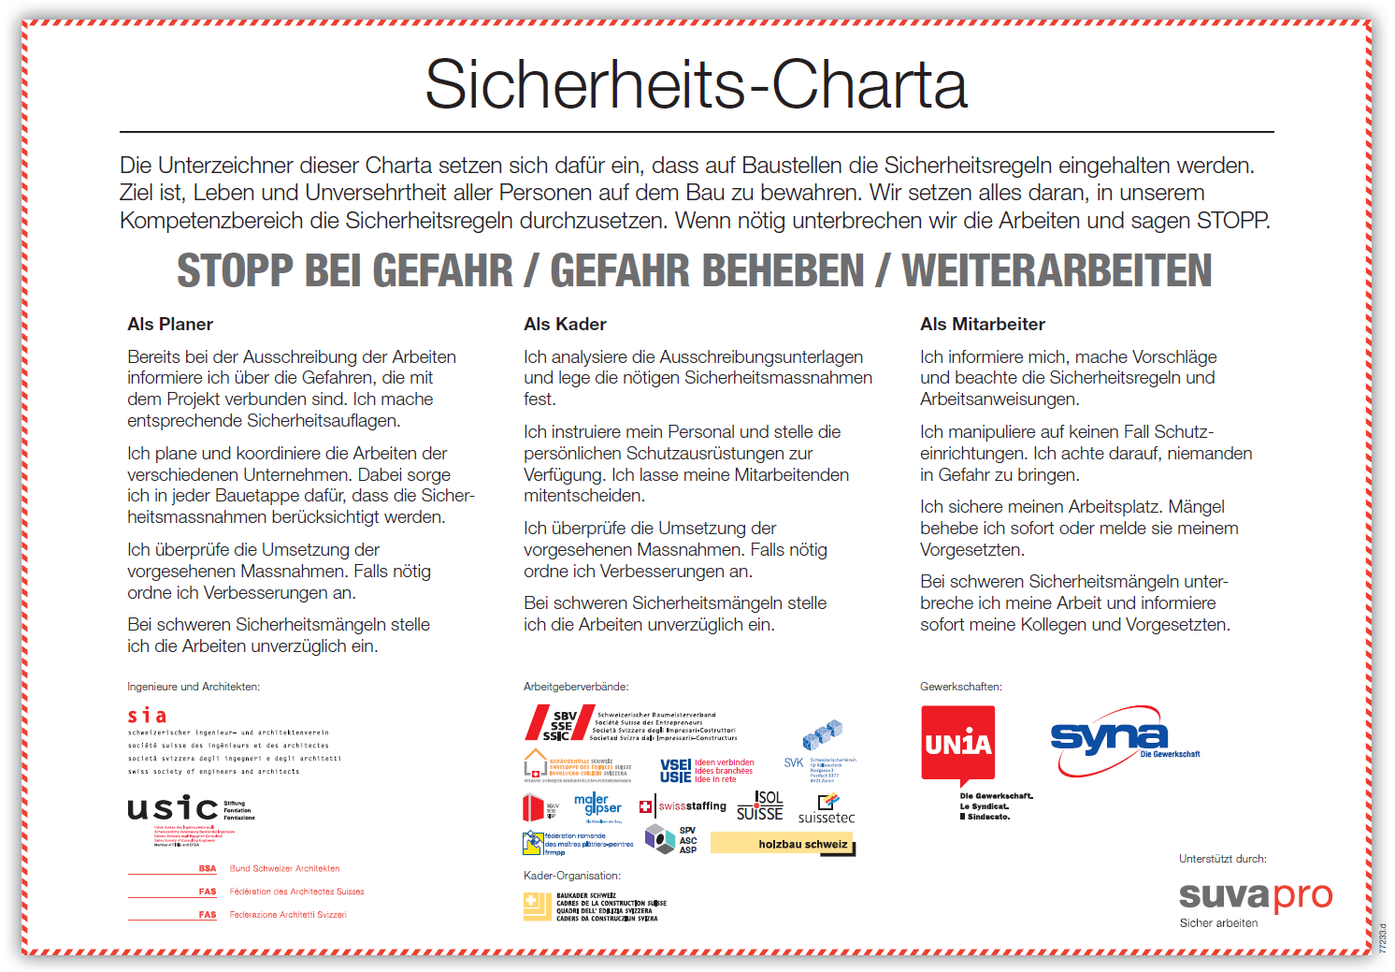

Weitere Infos: www.sicherheits-charta.ch

Alternativ kann auch ein individuelles Sicherheitsleitbild formuliert werden.
Das Sicherheitsleitbild wird allen beteiligten Mitarbeitern kommuniziert.

Sicherheitsziele
Bereits im Betrieb vorhandene Sicherheitsziele sollen projektspezifisch konkretisiert werden z.B.:
- Keine Schaden- und Unfallereignisse bei Transport, Montage und Ausbau auf der Baustelle
- Keine Arbeitssituationen wo Personen mehr als 2.0 m abstürzen können
- Kein Personenabsturz beim Zugang an den Arbeitsplatz
- Kein Sturz von Personen ins Wasser
- Minimierung der Exposition von Personen durch Staub
- …

Sicherheitsziele einzelner Unternehmen sollen an dieser Stelle einfliessen.

Terminplan
- Abschluss Ausführungsplanung: yyy
- Geplanter Arbeitsbeginn: yyy
- Geplanter Abschluss der Arbeiten: yyy
- …

Arbeitsbeschrieb
Arbeitsablauf einfach darstellen
- Skizzen z.B. Lage der Arbeitsebenen
- Spezifikation der einzelnen Sicherheitsmassnahmen (Skizzen)
- Zugang zu den Arbeitsplätzen
- Bereiche mit Netzen/Gerüsten
- Arbeitsbereiche und Abgrenzung zu anderen Bereichen
- Absturzsicherung mit Geländer-Pfostenklemmen
- Beschrieb der Arbeiten die mit PSA gegen Absturz (PSAgA) ausgeführt werden

Konsequenzen bei Missachtung geltender Vorschriften und Siko
- Die Suva kontrolliert im Rahmen ihres gesetzlichen Auftrags Baustellen.
- Liegt ein projektspezifisches Sicherheitskonzept vor wird dies soweit möglich im Rahmen der Kontrolle berücksichtigt.
- Werden im Rahmen von Arbeitsplatzkontrollen wesentliche Mängel / Situationen mit unmittelbar schweren Gefährdungen festgestellt, werden die betreffenden Arbeiten unverzüglich per Verfügung eingestellt, bis die Mängel behoben sind.
- Fehlbare Unternehmer sowie ggfs. die Bauleitung müssen mit entsprechenden Konsequenzen rechnen

Wichtige gesetzliche Grundlagen
Verordnung über die Unfallverhütung (VUV), Auszug:
Art. 5 Können Unfall- und Gesundheitsgefahren durch technische oder organisatorische Massnahmen nicht oder nicht vollständig ausgeschlossen werden, so muss der Arbeitgeber den Arbeitnehmern zumutbare persönliche Schutzausrüstungen PSA zur Verfügung stellen. Er muss dafür sorgen, dass diese jederzeit bestimmungsgemäss verwendet werden können.
Art. 8 Der Arbeitgeber darf Arbeiten mit besonderen Gefahren nur Arbeitnehmern übertragen, die dafür entsprechend ausgebildet sind. Wird eine gefährliche Arbeit von einem Arbeitnehmer allein ausgeführt, so muss ihn der Arbeitgeber überwachen lassen. Bei Arbeiten mit besonderen Gefahren müssen die Zahl der Arbeitnehmer sowie die Anzahl oder die Menge der gefahrbringenden Einrichtungen, Arbeitsmittel und Stoffe auf das Nötige beschränkt sein.
Bauarbeitenverordnung (BauAV), Auszug:
Art. 3 ¹ Bauarbeiten müssen so geplant werden, dass das Risiko von Berufsunfällen, Berufskrankheiten oder Gesundheitsbeeinträchtigungen möglichst klein ist und die notwendigen Sicherheitsmassnahmen, namentlich bei der Verwendung von Arbeitsmitteln, eingehalten werden können…
Art. 4 Sicherheits- und Gesundheitsschutzkonzept
¹ Der Arbeitgeber hat dafür zu sorgen, dass vor Beginn der Bauarbeiten ein Konzept vorliegt, in dem die für seine Arbeiten auf der Baustelle erforderlichen Sicherheits- und Gesundheitsschutzmassnahmen aufgezeigt werden. Das Konzept muss namentlich die Notfallorganisation regeln.
² Es muss schriftlich oder in einer anderen Form, die den Nachweis durch Text ermöglicht, erstellt werden.
…
Art. 8 ¹ Es muss gewährleistet sein, dass Verunfallte gerettet werden können.
…
Art. 17 Bei Arbeitsplätzen und Verkehrswegen sind Massnahmen zu treffen, damit Arbeitnehmerinnen und Arbeitnehmer nicht durch einstürzende Bauteile oder herabfallende, herabgleitende, herabrollende oder herabfliessende Gegenstände oder Materialien gefährdet werden.
Art. 23 ¹ Ein Seitenschutz ist zu verwenden bei ungeschützten Stellen:
a. mit einer Absturzhöhe von mehr als 2 m;
b. bei Böschungen mit einer Höhe von mehr als 2 m und einer Neigung von mehr als 45°;
c. im Bereich von Gewässern.
² Bei Verkehrswegen im Bereich von Gewässern oder Böschungen genügt es, wenn der Seitenschutz nur aus einem Geländerholm besteht.
…
Art. 26 Wird bei Hochbauarbeiten die Absturzhöhe von 3 m überschritten, so ist ein Fassadengerüst zu erstellen.
...
Art. 27 ¹ Für die Montage von vorgefertigten Dach- und Deckenelementen sind bei einer Absturzhöhe von mehr als 3 m über die ganze Fläche Auffangnetze oder Fanggerüste zu verwenden.
Art. 29: ¹ Wo das Anbringen eines Seitenschutzes nach Artikel 22, eines Fassadengerüstes nach Artikel 26 oder eines Auffangnetzes oder Fanggerüstes nach Artikel 27 technisch nicht möglich oder zu gefährlich ist, sind gleichwertige Schutzmassnahmen zu treffen.
² Die Schutzmassnahmen müssen unter Beizug einer Spezialistin oder eines Spezialisten für Arbeitssicherheit nach Artikel 11a der Verordnung vom 19. Dezember 1983 über die Unfallverhütung (VUV) schriftlich festgelegt werden.
…
Bauarbeitenverordnung (BauAV):
Art. 35: ¹ Bei Arbeiten an und über Gewässern sind zur Verhinderung eines Sturzes ins Wasser Massnahmen nach den Artikeln 23 und 29 zu treffen.
² Sind die Massnahmen nach Absatz 1 technisch nicht möglich, so müssen:
a. geeignete Schutz- und Rettungsausrüstungen wie Rettungswesten getragen werden; und
b. Rettungsringe, Tauwerke, Wurfleinen und Haken zur Verfügung stehen.
³ Bei Arbeiten an, über und in fliessenden Gewässern, bei denen die Gefahr besteht, dass Arbeitnehmerinnen und Arbeitnehmer weggeschwemmt werden, sind Auffang-vorrichtungen oder motorisierte Rettungsboote zur Verfügung zu stellen, es sei denn, die Rettung ist von einem Ort an der Oberfläche aus, namentlich vom Ufer, von Pontons, Flossen, Plattformen oder Stegen, gewährleistet.
4 Für Arbeiten an, über und in Gewässern sind Arbeitnehmerinnen und Arbeitnehmer einzusetzen, die aufgrund ihrer körperlichen Verfassung geeignet sind. Sie müssen über die auftretenden Gefahren informiert und in der Anwendung der Rettungsgeräte instruiert worden sein.
Art. 37 Bei Arbeiten bei Sonne, Hitze und Kälte sind die erforderlichen Massnahmen zum Schutz der Arbeitnehmerinnen und Arbeitnehmer zu treffen.
Art. 39 ¹ In Zonen mit Naturgefahren wie Lawinen, Hochwasser, Murgängen, Erdrutschen oder Steinschlag dürfen Arbeiten nur ausgeführt werden, wenn:
a. eine geeignete Überwachung gewährleistet ist;
b. die Rettungskräfte alarmiert werden können; und
c. der Transport einer verunfallten Person zwischen einem Arbeitsplatz und der nächsten Ärztin oder dem nächsten Arzt oder dem nächsten Spital sichergestellt ist.
² Im Sicherheits- und Gesundheitsschutzkonzept nach Artikel 4 sind die Vorgaben der Behörden des Bundes und der Kantone in Bezug auf die Naturgefahren in ihrem Gebiet zu berücksichtigen.
³ Bei akuter Gefahr dürfen sich keine Arbeitnehmerinnen und Arbeitnehmer in der Gefahrenzone aufhalten.
Art. 105 ¹ Bei Abbau von Gestein durch Sprengung sind die Abbauwände in Stufen zu unterteilen.
² Die Stufenhöhe richtet sich nach den Gegebenheiten des abzubauenden Materials. Sie darf höchstens 40 m betragen. Bei Steinbrüchen für die Gewinnung von Naturwerkstein darf die maximale Stufenhöhe von 40 m überschritten werden. Die Stufenhöhe ist im Abbauplan festzulegen.
³ Bevor nach erfolgter Sprengung die Arbeit auf den Stufen wiederaufgenommen werden darf, muss die Stabilität der Stufen durch eine Fachperson beurteilt und nachgewiesen werden.
⁴ Nach jedem Abschlag sind Materialablösungen und gelockerte Gesteinspartien von der Wand zu entfernen.
Art 109 ¹ Durch geeignete Massnahmen ist zu verhindern, dass Arbeitnehmerinnen und Arbeitnehmer durch niedergehende Steine und Materialien gefährdet werden. Namentlich sind die Fahrerkabinen oder die Bedienungsstände von Maschinen und Geräten mit einer Schutzvorrichtung auszurüsten.
² Drohen Materialmassen oder Gesteinspakete abzustürzen und kann die Gefahr nicht sofort beseitigt werden, so ist der gefährdete Bereich unverzüglich abzusperren.
³ Durchgänge und Verkehrswege, die durch Steinschlag gefährdet sind, sind mit geeigneten Massnahmen zu sichern.
Art. 110 Vor Wiederaufnahme der Arbeiten nach Arbeitsunterbrüchen sind überhängende Partien, namentlich solche, die durch Witterungseinflüsse entstanden sind, abzubauen und ist loses Material aus der Böschung zu entfernen.
Bauarbeitenverordnung (BauAV):
Art. 118 ¹ Für Arbeiten am hängenden Seil dürfen nur Arbeitnehmerinnen und Arbeitnehmer eingesetzt werden, die über eine entsprechende Ausbildung verfügen.
² Arbeitnehmerinnen und Arbeitnehmer, die Arbeiten am hängenden Seil ausführen, müssen sich mindestens alle drei Jahre fortbilden.
³ Es müssen mindestens zwei Arbeitnehmerinnen und Arbeitnehmer so eingesetzt werden, dass sie sich gegenseitig überwachen können.
⁴ Das Seilsystem muss über mindestens zwei getrennt voneinander befestigte Seile verfügen, wobei eines dem Fortbewegen oder dem Positionieren am Arbeitsplatz und das andere dem Sichern gegen Absturz dient.
⁵ Die Verwendung eines einzigen Seiles kann zugelassen werden, wenn in Übereinstimmung mit der Risikobewertung die Verwendung eines zweiten Seiles eine grössere Gefährdung der Arbeitnehmerinnen und Arbeitnehmer bei den Arbeiten bewirken würde. Es sind andere geeignete Massnahmen zur Gewährleistung der Sicherheit und des Gesundheitsschutzes zu treffen.

Kollektivschutzmassnahmen gegen Absturz (Seitenschutz, Gerüst, Hubarbeitsbühne, Auffangnetz usw.) haben laut gesetzlichen Regeln Vorrang gegenüber persönlichen Schutzmassnahmen. (VUV Art. 5, BauAV Art. 19 – «STOP-Prinzip»).

Sicherheits- und Baustellenorganisation
- Organigramm mit Kontaktdaten (mind. Nummer Mobiltelefon & Emailadresse)
- Zuständige Person für die Sicherheitskoordination über gesamte Bauzeit:
Diese Person arbeitet für die bauleitende Firma oder ist von dieser mit entsprechenden Kompetenzen ausgestattet.

Es muss klar hervorgehen, welche Person über die gesamte Bauzeit die Verantwortung für die Koordination und Aktualisierung dieses SiKo trägt (inkl. ausführende Subunternehmer)

Funktion | Name Vornahme  Betrieb, E-Mail | Mobile | Kurzzeichen | Unterschrift
Bauherrenvertretung

Projektverfasser

Bauleitung

PL/Bauführer

Geologe

Fachingenieur …

PL Felsunternehmen

Dritte…

weitere

Ausbildung, Instruktion, Information

Ausbildung
Die für die betreffenden Arbeiten eingesetzten Mitarbeiter sind/werden vor Arbeitsbeginn zu folgenden Themen nachweislich gemäss anerkannten Regeln ausgebildet:
- Arbeiten mit «Anseilschutz»; Einmalige Schulung der Mitarbeitenden in PSAgA durch einen anerkannten Fachmann (Dauer in der Regel 1 Tag, mit Ausbildungsnachweis)
- Kranarbeiten: Kranführerausweis Kat. A (Fahrzeugkran), resp. Kat. B (Turmdrehkran)
- Bedienung von Hubarbeitsbühnen: Ausbildungsnachweis Kat. 1a/1b/3a/3b
- Arbeiten am hängenden Seil: Höhenarbeiter SZP Level 1, 2, 3
- Sprengarbeiten: Sprengberechtigung A/B/C
- Arbeiten mit besonderen Gefahren (vgl. www.suva.ch/ambg)
- …

Instruktion und Information
Die für die beschriebenen Arbeiten eingesetzten Mitarbeiter sind/werden vor Arbeitsbeginn zu folgenden Themen nachweislich geschult, resp. instruiert:
- Instruktion der aller Gefahren geplanten Sicherheitsmassnahmen gemäss des Sicherheitskonzepts aus diesem Dokument, inkl. der vorgesehenen Sicherheitsausrüstung und
- Notfall- und Rettungskonzept
- Instruktion/Übung mit Notfall- und Rettungskonzept, inkl. Rettungsmassnahmen bei Arbeiten mit PSAgA, resp. am Seil
- Instruktion der festgelegten Sicherheitsregeln gemäss Kapitel 4 dieses Dokuments
- Rettungsübung
- …

Arbeitsanweisung
Alle bei den Arbeiten beteiligten Mitarbeiter werden vor Arbeitsbeginn in verständlicher Form angewiesen die vorgegebenen Sicherheitsmassnahmen einzuhalten. Die betreffenden Pläne und Skizzen werden auf der Baustelle für alle beteiligten einsehbar angeschlagen.
…

Sicherheitsregeln
Im Zusammenhang mit diesem Konzept werden nachfolgende Sicherheitsregeln als verbindlich erklärt und die Mitarbeiter explizit zu deren Einhalten angewiesen. Die Mitarbeiter werden angewiesen wie vorzugehen ist wenn Regeln nicht eingehalten werden können:

Lebenswichtige Regeln
Die aufgeführten Regelsetz (www.suva.ch/regeln) bilden die Basis für das sichere Arbeiten für alle betroffen Personen und sind durch alle Gewerke einzuhalten:
- IM 88801.D: 10 lebenswichtige Regeln für das Anschlagen von Lasten
- IM 88811.D: Acht lebenswichtige Regeln für den Hochbau, Regeln Nr.;
- IM 88813.D: Acht lebenswichtige Regeln für die Instandhaltung, Regeln Nr.;
- IM 88815.D: Neun lebenswichtige Regeln für das Arbeiten auf Dächern und an Fassaden
Regeln Nr.;
- IM 88816.D: Acht lebenswichtige Regeln für das Arbeiten mit Anseilschutz, Regeln Nr.;
- IM 88817.D: Zehn lebenswichtige Regeln für die Waldarbeit, Regeln Nr.;
- IM 88818.D: zehn lebenswichtige Regeln für den Holzbau, Regeln Nr.;
- IM 88819.D: Neun lebenswichtige Regeln für das Helikopter-Bodenpersonal, Regeln Nr.;
- IM 88820.D: Neun lebenswichtige Regeln für den Verkehrsweg- und Tiefbau, Regeln Nr.;
- IM 88821.D: Neun lebenswichtige Regeln für die Stahlbau-Montage, Regeln Nr.;
- IM 88822.D: Neun lebenswichtige Regeln für den Betonelementbau, Regeln Nr.;
- IM 88823.D: Acht lebenswichtige Regeln für das Arbeiten an Seilbahn- und Skiliftanlagen
Regeln Nr.;
- IM 88824.D: Zehn lebenswichtige Regeln für Gewerbe und Industrie, Regeln Nr.;
- IM 88827.D: Sieben lebenswichtige Regeln für den Strassentransport, Regeln Nr.;
- IM 88829.D: Sieben lebenswichtige Regeln für das Arbeiten auf Regelleitungen,
Regeln Nr.;
- IM 88830.D: Neun lebenswichtige Regeln für das Arbeiten mit Staplern, Regeln Nr.;
- IM 88832.D: 10 lebenswichtige Regeln für Gebäudetechniker, Regeln Nr.;
- …

Betriebsspezifische Regeln
Folgende betriebsspezifischen Regeln sind zu berücksichtigen:
- Bei den Arbeiten auf der Baustelle werden nur Schutzhelme mit Kinnband getragen.
- In Sicherheitsnetze und auf Gerüst wird nicht absichtlich runtergesprungen.
- Im Bereich von Strassen sind Warnwesten zu tragen.
- Auf der Baustelle sind durch alle Mitarbeitenden jederzeit Sicherheitsschuhe zu tragen
- …

Baustellenspezifische Regeln
Folgende baustellenspezifischen Regeln sind zu berücksichtigen:
- Tragen folgender Persönliche Schutzausrüstung: xxx
- Bei einem Arbeitsunterbruch werden alle Zugänge zu den Montageebenen abgesperrt
- Während dem Montagevorgang sind unbefugte Dritte sofort und unmissverständlich vom Gefahrenbereich wegzuweisen.
- Ist die Rettung durch Hubschrauber von der Baustelle aufgrund der Witterung nicht möglich sind die Arbeitstätigkeiten unverzüglich einzustellen.
- …

Gefahrenermittlung und Risikobeurteilung
In der Gefahrenermittlung sind insbesondere die baustellenspezifischen (Natur-)Gefahren aufzuführen.
Infos/Hilfsmittel: www.suva.ch/gefahrenermittlung, www.suva.ch/regeln, www.suva.ch/67000.d
Die aufgeführten gefahren dienen als Hinweis und sind nicht als abschliessende Liste zu verstehen. Es kann durchaus eine alternative Darstellung gewählt werden. Gefährdungen, die bereits mit Massnahme aus Regeln abgedeckt sind müssen nicht zusätzlich erfasst werden.

Gefahrenermittlung und Risikobeurteilung Naturgefahren im Fels und steilen Gelände

Gefahren | Hilfsmittel  (Suva-/Checklisten, Sicherheitsdatenblätter, Richtlinien, Merkblätter ...) | Risiko  1 gross  2 mittel  3 klein |  |  | Massnahmen  (im folgenden Kapitel zu konkretisieren) |  | Restrisiko  1 gross  2 mittel  3 klein
 |  | S | W | Z | Nr. |  | S | W | Z
 |  |  |  |  | 1
 |  |  |  |  | 2
 |  |  |  |  | 3
 |  |  |  |  | 4
 |  |  |  |  | 5
 |  |  |  |  | 6
 |  |  |  |  | 7
 |  |  |  |  | 8
 |  |  |  |  | 9
 |  |  |  |  | 10
 |  |  |  |  | xx

Hinweise zur Beurteilung des Risikos siehe Anhang.

Gefahrenermittlung und Risikobeurteilung Arbeiten am hängenden Seil
An dieser Stelle sollen die besonderen gefahren, Risiken und Massnahmen der Arbeiten am Seil eingeführt oder auf die entsprechenden Dokumente im Anhang verwiesen werden. Die Massnahmen sind in einer Massnahmenliste aufzuführen.
Die Darstellung, resp. Das Vorgehen soll grundsätzlich so vorgenommen werden, wie es in der Ausbildung zum Höhenarbeiter SZP Level 3 von den Ausbildungsstellen (Schweizer Bergführerverband, Seilarbeit Schweiz usw.) vermittelt wird.

Massnahmenplanung und -realisierung

Massnahmenplan
Die Massnahmen sind u.a. unter Zuhilfenahme der Checklisten im Anhang und weiteren Publikationen zu planen.
Nr. | Zu erledigende Massnahme | Termin | Beauftragte Person | erledigt |  | Bemerkungen | geprüft
 |  |  |  | Datum | Visum | Bemerkungen | Datum | Visum
1
2
3
4
5
6
7
8
9
10
xx

Massnahmenrealisierung
Die Details wie die besonderen Massnahmen können hier erläutert werden. Die Darrstellung kann auch der Mitarbeiterinstruktion/Anweisung dienen.

Bild/Grafik | Arbeitsprozess: Anschlagmittel lösen  Arbeitsmittel: PSAgA  Arbeitsstoffe: -
Arbeitsprozess: …
Arbeitsmittel: …
Arbeitsstoffe: …
Arbeitsprozess: …
Arbeitsmittel: …
Arbeitsstoffe: …

Notfallorganisation

Verhalten im Notfall
1. Ruhe bewahren → 2. Überlegen → 3. Handeln
 | Alarmieren | Ambulanz | 144 | REGA 1414
 |  | Polizei | 117 | Vergiftung 145
 |  | Feuerwehr | 118
 |  | Arzt .................................................................................................................................
 |  | Krankenhaus ...............................................................................................................
 | Wer | meldet?
 | Was | ist passiert?
 | Wo | Ort, Strasse, Nr., Zufahrt, Stockwerk?
 | Koordinaten | xxx xxx / xxx xxx
 | Wie viele | Personen sind betroffen?
 | Weiteres | Besondere Gefahren, gefährliche Stoffe? .........................................................
 |  | ..........................................................................................................................................
 | Unfall | 1. Gefahrenstelle absichern
 |  | 2. Alarmieren 144
 |  | 3. Erste Hilfe (Atemwege, Beatmung, Circulation, Defibrillation)
 |  | 4. Sanität einweisen
 |  | Standort(e) Erste-Hilfe-Material ............................................................................
 |  | ..........................................................................................................................................
 | Brandfall | 1. Feuerwehr alarmieren 118
 |  | 2. Gefährdete Personen und sich selbst retten
 |  | 3. Alle Türen und Fenster schliessen
 |  | 4. Feuerwehr einweisen, Brand löschen
 | Evakuation | 1. Gefährdete Personen warnen und mitnehmen
 |  | 2. Gebäude über Treppen verlassen
 |  | 3. Sich auf Sammelplatz begeben
 |  | Sammelplatz: ..............................................................................................................
Verantwortliche für Aktualität der Notfallnummern, Erste-Hilfe-Material, Feuerlöscher, Instruktionen:
.............................................................................................................................................................................................

Rettungskonzept bei Arbeiten am, im oder über Wasser
Ermittelte Rettungssituationen:
- Person stürzt im Wasser
- Person wird im Wasser weggetrieben
- …

Für die Rettung jederzeit bereitstehende Arbeitsmittel:
- Lifeline im Wasser
- …

Vorhandene Rettungsausrüstung für Wasserrettung:
- Wurfleine…
- Rettungsring
- Rettungsstange
- Spineboard (auch Millerboard oder Backboard genannt) mit Kopffixierset
- Rettungsboot XY mit: yyy
- Wärmedecken
- …

Bezüglich Rettungssituationen geschulte Mitarbeitende:
…

Bilder/Systemskizzen:
…
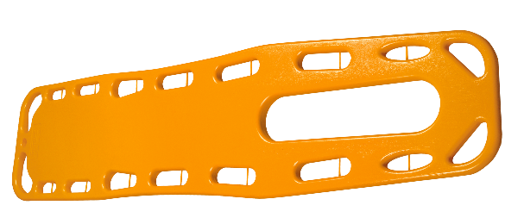
Spineboard

Rettungskonzept bei Arbeiten mit PSA gegen Absturz
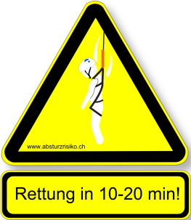
Ermittelte Rettungssituationen:
- Person hängt in PSAgA unterhalb der Montageebene
- Person im Wasser
- …

Für die Rettung jederzeit bereitstehende Arbeitsmittel:
- Hubarbeitsbühne XY
- Personentransportkorb für Einsatz am Kran
- …

Vorhandene Rettungsausrüstung PSAgA:
- Rettungssack mit: Teleskopstange, Rettungsseil, Rettungshubgerät…
- Suspensionsstraps
- Höhensicherungsgerät mit Rettungshubfunktion/Abseilfunktion
- Teleskopstange
- Rettungsabseilgerät XY
- Flaschenzug XY
- …

Bezüglich Rettungssituationen geschulte Mitarbeitende:
…

Bilder/Systemskizzen:
…

Mitwirkung
Der Arbeitgeber hat die betroffen Arbeitnehmenden vor Beginn der Arbeiten über das Siko informiert und die definierten Massnahmen und Regeln instruiert. Den Mitarbeitenden oder deren Vertretung im Betrieb wurde vor Antragstellung das Mitspracherecht gewährt mit folgendem Ergebnis:
- Die Mitarbeitenden haben dem Montagekonzept zugestimmt unter Berücksichtigung folgender Aspekte: …
- Bei Gewährung des Mitspracherechts waren folgende Personen involviert: ...
- …

Die Mitarbeitenden sind informiert, dass sie jederzeit das Recht zur Mitsprache zu Gefahren und angeordneten Massnahmen haben. Bei unmittelbarer Gefahr müssen sie Stopp sagen und sofern die Gefahr nicht selber behoben werden kann, das weitere Vorgehen mit dem Vorgesetzten besprechen.

Gesundheitsschutz
Die Mitarbeitenden sind informiert über mögliche gesundheitsschädigende Auswirkungen bei Nichteinhalten der angeordneten Massnahmen zu folgenden Themen:
- FB 84024.D: Asbest erkennen richtig handeln
- MB 88304.D: Sonnenstrahlung: Kennen Sie die Risiken? Information für Mitarbeitende?
- IS 2869/08.D: Berufliches Tauchen und Arbeiten im Überdruck
- IS 66113.D: Atemschutzmasken gegen Stäube. Das Wichtigste zur Auswahl und richtigen Verwendung
- MB 44051.D: «Vorsicht, Zecken!»
- MB 44074.D: «Hautschutz bei der Arbeit»
- …

Kontrolle, Audit
Erläuterung wie durch interne Kontrolle die Einhaltung des Konzepts sichergestellt wird (wer, wann wo, wie oft, Konsequenzen…)

Anhang
Nicht relevante Abschnitte und Dokumente sind konsequent zu Löschen!

Abkürzungen
AS/GS Arbeitssicherheit und Gesundheitsschutz
BauAV Bauarbeitenverordnung
PSAgA Persönliche Schutzausrüstung gegen Absturz
PSIKO Projektspezifisches Sicherheitskonzept
RL Richtlinie
SiKo Sicherheitskonzept
VO Verordnung
VUV Verordnung über die Unfallverhütung

Publikationen zum Thema
Verordnungen
VO 1420.D: Verordnung über die sichere Verwendung von Kranen (Kranverordnung)
www.admin.ch/ch/d/sr/8/832.312.15.de.pdf
VO 1520.D: Verordnung über die Verhütung von Unfällen und Berufskrankheiten (VUV)
www.admin.ch/ch/d/sr/8/832.30.de.pdf
VO 1796.D: Bauarbeitenverordnung, BauAV www.admin.ch/ch/d/sr/8/832.311.141.de.pdf
VO 2583.D: Verordnung über die Produktesicherheit (PrSV) www.admin.ch/ch/d/sr/8/930.11.de.pdf

Richtlinien
RL 2134.D: Forstarbeiten
www.suva.ch/2134.D
RL 6510.D: Kranführerausbildung für das Bedienen von Fahrzeug- und Turmdrehkranen
www.suva.ch/6510.D
RL 6511.D: Überprüfung und Kontrolle von Fahrzeugkranen und Turmdrehkranen
www.suva.ch/6511.D
RL 6512.D: Arbeitsmittel
www.suva.ch/6512.D
RL 6514.D: Untertagarbeiten www.suva.ch/6514.D

Merkblätter
MB 44002.D: Sicherheit durch Anseilen www.suva.ch/44002.D
MB 44007.D: Sicherheitskennzeichnung www.suva.ch/44007.D
MB 44051.D: Vorsicht, Zecken! www.suva.ch/44051.D
MB 44026.D: Tragbare Leitern können ganz schön gefährlich sein. www.suva.ch/44026.D
MB 44046.D: Scheres Arbeiten im Bereich von Liftschächten www.suva.ch/44046.D
MB 44053.D: Schweissen und Schneiden. Schutz vor Rauchen, Stäuben, Gasen und Dämpfen
www.suva.ch/44053.D
MB 44062.D: Sicheres Einsteigen und Arbeiten in Schächten, Gruben und Kanälen
www.suva.ch/44062.D
MB 44066.D: Arbeiten auf Dächern. So bleiben Sie sicher oben. www.suva.ch/44066.D
MB 44074.D: Hautschutz bei der Arbeit www.suva.ch/44074.D
MB 44076.D: Abbau von Gestein, Kies und Sand www.suva.ch/44076.D
MB 44077.D: Fassadengerüste - Sicherheit durch Planung www.suva.ch/44077.D
MB 44078.D: Fassadengerüste - Sicherheit bei der Montage und Demontage
www.suva.ch/44078.D
MB 44086.D: Was tun nach einem schweren Unfall am Arbeitsplatz? Seelische Nothilfe
www.suva.ch/44086.D
MB 44087.D: Elektrizität - eine sichere Sache www.suva.ch/44087.D
MB 44089.D: Risikofaktor Vibrationen www.suva.ch/44089.D
IS 66061.D: Turmdrehkrane - Installation, Montage, Demontage www.suva.ch/66061.D
IS 66100.D: Betriebsinterne Unfallabklärung: Damit es nicht wieder passiert!
www.suva.ch/66100.D
IS 66113.D: Atemschutzmasken gegen Stäube www.suva.ch/66113.D
IS 66125.D: Erdgasleitungen: So arbeiten Sie sicher. In Gräben, Gruben, Schächten und dergleichen www.suva.ch/66125.D
IS 66138.D: Achtung, Stromschlag! Einsatz von Arbeitsmitteln in der Nähe von Freileitungen
www.suva.ch/66138.D
PK 88035.D: Meldung von Untertagarbeiten sowie Gesteinsabbau im Freien
www.suva.ch/88035.D
PK 88179.D: Checkliste für Kranführer von Turmdrehkranen www.suva.ch/88179.D
PK 88180.D: Checkliste für Kranführer von Fahrzeugkranen www.suva.ch/88180.D
PK 88217.D: Sicherheit und Gesundheitsschutz auf der Baustelle www.suva.ch/88217.D
PK 88218.D: Baustellenspezifische Massnahmen für mehr Sicherheit: Planungswerkzeug
www.suva.ch/88218.D
PK 88304.D: Sonnenstrahlung: Kennen Sie die Risiken? www.suva.ch/88304.D

Instruktionsmittel
IM 88801.D: Lebenswichtige Regeln für das Anschlagen von Lasten www.suva.ch/88801.D
IM 88805.D: Vakuumheber Lerneinheit www.suva.ch/88805.D
IM 88811.D: Acht lebenswichtige Regeln für den Hochbau www.suva.ch/88811.D
IM 88813.D: Acht lebenswichtige Regeln für die Instandhaltung www.suva.ch/88813.D
IM 88815.D: Neun lebenswichtige Regeln für das Arbeiten auf Dächern und an Fassaden
www.suva.ch/88815.D
IM 88816.D: Acht lebenswichtige Regeln für das Arbeiten mit Anseilschutz
www.suva.ch/88816.D
IM 88817.D: Zehn lebenswichtige Regeln für die Waldarbeit www.suva.ch/88817.D
IM 88818.D: Zehn lebenswichtige Regeln für den Holzbau www.suva.ch/88818.D
IM 88819.D: Neun lebenswichtige Regeln für das Helikopter-Bodenpersonal
www.suva.ch/88819.D
IM 88820.D: Neun lebenswichtige Regeln für den Verkehrsweg- und Tiefbau
www.suva.ch/88820.D
IM 88821.D: Neun lebenswichtige Regeln für die Stahlbaumontage www.suva.ch/88821.D
IM 88822.D: Neun lebenswichtige Regeln für den Betonelementbau www.suva.ch/88822.D
IM 88823.D: Acht lebenswichtige Regeln für das Arbeiten an Seilbahn- und Skiliftanlagen
www.suva.ch/88823.D
IM 88824.D: Zehn lebenswichtige Regeln für Gewerbe und Industrie www.suva.ch/88824.D
IM 88827.D: Sieben lebenswichtige Regeln für den Strassentransport www.suva.ch/88827.D
IM 88829.D: Sieben lebenswichtige Regeln für das Arbeiten auf Regelleitungen
www.suva.ch/88829.D
IM 88830.D: Neun lebenswichtige Regeln für das Arbeiten mit Staplern www.suva.ch/88830.D
IM 88831.D: Zehn Sicherheitsregeln für die Eisenbahnbranche Instruktionshilfe
www.suva.ch/88831.D
IM 88832.D: Zehn lebenswichtige Regeln für Gebäudetechniker www.suva.ch/88832.D
IM 88833.D: Zehn lebenswichtige Regeln für den Untertagbau www.suva.ch/88833.D
Magnetplakat 99116.D: «Acht lebenswichtige Regeln für den Hochbau» www.suva.ch/99116.D
Magnetplakat 99117.D: «Neun lebenswichtige Regeln für den Tiefbau» www.suva.ch/99117.D
Magnetplakat 99118.D: «Neun lebenswichtige Regeln für das Arbeiten auf Dächern
und an Fassaden» www.suva.ch/99118.D

Broschüre/Faltblatt
FB 84007.D: Schächte, Gruben und Kanäle. Das Wichtigste, damit Sie wieder sicher nach oben kommen www.suva.ch/84007.D
FB 84018.D: Acht zentrale Fragen rund um das Rollgerüst www.suva.ch/84018.D
FB 84034.D: Zehn lebenswichtige Regeln für die Waldarbeit www.suva.ch/84034.D
FB 84035.D: Acht lebenswichtige Regeln für den Hochbau www.suva.ch/84035.D
FB 84040.D: Acht lebenswichtige Regeln für die Instandhaltung www.suva.ch/84040.D
FB 84041.D: Neun lebenswichtige Regeln für das Arbeiten auf Dächern und an Fassaden
www.suva.ch/84041.D
FB 84044.D: Acht lebenswichtige Regeln für das Arbeiten mit Anseilschutz www.suva.ch/84044.D
FB 84045.D: Acht lebenswichtige Regeln für das Arbeiten an Seilbahn- und Skiliftanlagen
www.suva.ch/84045.D
FB 84046.D: Zehn lebenswichtige Regeln für den Holzbau www.suva.ch/84046.D
FB 84048.D: Neun lebenswichtige Regeln für die Stahlbaumontage www.suva.ch/84048.D
FB 84049.D: Neun lebenswichtige Regeln für Betonelementbau www.suva.ch/84049.D
FB 84050.D: Neun lebenswichtige Regeln für das Helikopter-Bodenpersonal
www.suva.ch/84050.D
FB 84051.D: Neun lebenswichtige Regeln für den Verkehrsweg- und Tiefbau
www.suva.ch/84051.D
FB 84056.D: Sieben lebenswichtige Regeln für den Strassentransport www.suva.ch/84056.D
FB 84057.D: Asbest erkennen, beurteilen und richtig handeln. Was Sie im Holzbau über Asbest wissen müssen. www.suva.ch/84057.D
FB 84061.D: Sieben lebenswichtige Regeln für Metallbauer www.suva.ch/84061.D
FB 84064.D: Sechs lebenswichtige Regeln für das Arbeiten auf Hochspannungsfreileitungen
www.suva.ch/84064.D
FB 84066.D: Sieben lebenswichtige Regeln für das Arbeiten auf Regelleitungen
www.suva.ch/84066.D
FB 84067.D: Neun lebenswichtige Regeln für das Arbeiten mit Staplern www.suva.ch/84067.D
FB 84071.D: Zehn Sicherheitsregeln für die Eisenbahnbranche www.suva.ch/84071.D
FB 84073.D: 10 lebenswichtige Regeln für Gebäudetechniker www.suva.ch/84073.D
FB 84074.D: 10 lebenswichtige Regeln für den Untertagbau www.suva.ch/84074.D
FB 84077.D: 10 lebenswichtige Regeln für das Anschlagen von Lasten www.suva.ch/84077.D

Factsheets
FS 33001.D: Sicherheitsanforderungen für Auffangnetze
FS 33008.D: Rot-weisse Absperrlatten im Seitenschutz
FS 33016.D: Arbeiten am hängenden Seil - Seilzugangs- und Positionierungsverfahren (SZP)
FS 33017.D: Seitenschutz - Anforderungen an die Bauteile
FS 33019.D: Arbeiten im Bereich von Naturgefahren
FS 33025.D: Gerüstzugänge mit Treppen und Leitern
FS 33026.D: Arbeitsplattformnetze
FS 33028.D: Seitenschutz mit Auffangnetzen
FS 33029.D: Persönliche Schutzausrüstung gegen Absturz (PSAgA) im Fassadengerüstbau
FS 33032.D: Seilwurfsystem mit Industrieschleuder
FS 33034.D: Erstellen hoher Betonwände Kernwände und Aussenwände
FS 33055.D: Bewehrungseisen Anschlussbewehrungseisen sichern
FS 33030.D: Brennbare Flüssigkeiten und Gasflaschen auf Baustellen
FS 33062.D: Arbeiten mit der Kettensäge
FS 33071.D: Sicher arbeiten auf Bäumen
FS 33072.D: Arbeiten auf der Leiter an Bäumen
FS 33076.D: Warnkleidung für Arbeiten im Bereich öffentlicher Strassen

Checklisten
CL 67000.D: Gefahrenermittlung und Massnahmenplanung mit CL www.suva.ch/67000.D
CL 67017.D: Anschlagmittel www.suva.ch/67017.D
CL 67018.D: Kleinarbeiten auf Dächern www.suva.ch/67018.D
CL 67023.D: Allein arbeitende Personen www.suva.ch/67023.D
CL 67028.D: Tragbare Leitern www.suva.ch/67028.D
CL 67031.D: Gefahren im Winter www.suva.ch/67031.D
CL 67035.D: Hautschutz bei der Arbeit www.suva.ch/67035.D
CL 67038.D: Fassadengerüste www.suva.ch/67038.D
CL 67039.D: Kleinmaschinen für den Bau www.suva.ch/67039.D
CL 67061.D: Notfallplanung für nicht ortsfeste Arbeitsplätze www.suva.ch/67061.D
CL 67063.D: Reaktionsharze www.suva.ch/67063.D
CL 67064/1.D: Hubarbeitsbühnen Teil 1: Planung des Einsatzes www.suva.ch/67064/1.D
CL 67064/2.D: Hubarbeitsbühnen Teil 2: Kontrolle am Einsatzort www.suva.ch/67064/2.D
CL 67070.D: Vibrationen am Arbeitsplatz www.suva.ch/67070.D
CL 67081.D: Elektrizität auf Baustellen www.suva.ch/67081.D
CL 67094.D: Fahrzeuge beladen mit Hebegeräten www.suva.ch/67094.D
CL 67095.D: Holzelementbau www.suva.ch/67095.D
CL 67116.D: Krane auf Baustellen www.suva.ch/67116.D
CL 67120.D: Lüftung bei Untertagearbeiten www.suva.ch/67120.D
CL 67135.D: Arbeiten an heissen Tagen auf Baustellen im Freien www.suva.ch/67135.D
CL 67141.D: Nagel- und Klammerpistolen www.suva.ch/67141.D
CL 67148.D: Gräben und Baugruben www.suva.ch/67148.D
CL 67150.D: Rollgerüste www.suva.ch/67150.D
CL 67151.D: Rückbau- und Abbrucharbeiten www.suva.ch/67151.D
CL 67153.D: Bauarbeiten am, im oder über Wasser www.suva.ch/67153.D
CL 67154.D: Gebirgsbaustellen www.suva.ch/67154.D
CL 67160.D: Rammen, Bohren und Schlitzen im Spezialtiefbau www.suva.ch/67160.D
CL 67161.D: Kleinbohrungen im Spezialtiefbau www.suva.ch/67161.D
CL 67162.D: Rohrvortriebsarbeiten im Spezialtiefbau www.suva.ch/67162.D
CL 67165.D: Korrosionsschutzarbeiten an Objekten im Freien www.suva.ch/67165.D
CL 67165/1.D: Vereinbarung Ausführung von Korrosionsschutzarbeiten im Freien
www.suva.ch/67165/1.D
CL 67180.D: Stopp den Stolper- und Sturzunfällen auf Baustellen www.suva.ch/67180.D
CL 67191.D: Förderpumpen und Verteilmasten für Beton www.suva.ch/67191.D
CL 67196.D: Baugüteraufzüge mit Personenbeförderung www.suva.ch/67196.D
CL 67198.D: Lastaufnahmemittel www.suva.ch/67198.D
CL 67202.D: Spritzbeton für Tiefbau- und Untertagarbeiten www.suva.ch/67202.D
Direktlinks Suva
www.suva.ch/ambg Ausbildung für Arbeiten mit besonderen Gefahren
www.suva.ch/anschlageinrichtungen Anschlagpunkte / Absturzsicherungen
www.suva.ch/asa Informationen / Hilfsmittel Betriebliches Sicherheitssystem
www.suva.ch/bau Sichere Baustelle
www.suva.ch/bauav Informationen zur Bauarbeitenverordnung
www.suva.ch/baumaschinen Ausbildung für Baumaschinenführer
www.suva.ch/dach Sicheres Arbeiten auf Dächern
www.suva.ch/erstehilfe Erstehelfer.shop Erstehilfe Material
www.suva.ch/gelaender Geländer – auf die Höhe kommt es an
www.suva.ch/gerueste Gerüste
www.suva.ch/gefahrenermittlung Informationen über Gefahrenermittlung
www.suva.ch/hautschutz Hautschutz
www.suva.ch/herz Arbeit und Herz
www.suva.ch/hitze Hitze und Ozon
www.suva.ch/krane Baustellen-, Fahrzeug- und Industriekrane
www.suva.ch/kranexperten Liste anerkannter Kranexperten
www.suva.ch/naturgefahren Arbeiten im Bereich von Naturgefahren
www.suva.ch/oblicht Oblichter, Lichtbänder, Durchsturz
www.suva.ch/psa Persönliche Schutzausrüstung (PSA)
www.suva.ch/psaga Ausbildung Persönliche Schutzausrüstung gegen Absturz
www.suva.ch/regeln Lebenswichtige Regen verschiedener Branchen
www.suva.ch/schaltafel Verwendung von Mehrschichtplatten (z. B. Schaltafeln)
www.suva.ch/seil Arbeiten am hängenden Seil (SZP)
www.suva.ch/sigebau Sicherheits- und gesundheitsschutzplan für Baustellen
www.suva.ch/solar Solaranlagen sicher montieren und instand halten
www.suva.ch/stapler Sicher laden und heben mit Staplern (Flurförderzeuge)
www.suva.ch/temporaerarbeit Personalverleih: Mehr Sicherheit bei der Temporärarbeit
www.suva.ch → Suchfeld Webshop Publikationen

Direktlinks weitere
https://vorgaben.sbb.ch Arbeitsstätten-/Arbeitssicherheit Bahnbetrieb
www.absturzrisiko.ch Fachplattform zum Thema Absturzsicherungen
www.bafu.admin.ch/naturgefahren Informationsseite des Bundesamts für Umwelt
www.echosos.com Notfallapp für Alarmierung
www.landeshydrologie.ch Hydrologiedaten des Bundesamtes für Umwelt
www.naturgefahren.ch Aktuelle Naturgefahrensituation in der Schweiz (BAFU)
www.planat.ch Nationale Plattform Naturgefahren PLANAT
www.sapros.ch Anbieterplattform Sicherheitsprodukte
www.seepolizei.ch Informationsplattform der Schweizer Seepolizeien
www.slf.ch WSL - Institut für Schnee- und Lawinenforschung SLF

Planungswerkzeug Baustellenspezifische Massnahmen AS/GS
Legen Sie fest, welche Massnahmen durch Ihren Betrieb und welche bauseits (bzw. durch eine andere Firma) erbracht werden. Hinweise auf die entsprechende Werkvertragsposition schaffen Klarheit.
Verwenden Sie folgende Abkürzungen:
U = Unternehmer (Arbeitgeber)
B = bauseits
N = nicht erforderlich
Allgemeines
Massnahme: |  | Wer: | Werkvertragsposition/Bemerkungen:
1 | Traktandum an der Bausitzung
 | Sicherheit und Gesundheitsschutz als festes Traktan-
 | dum an den periodischen Bausitzungen einplanen
2 | Bauwände/Baustellenabschrankungen/
 | Baustellenzutritt
 | Installation ausführen
 | Unterhalt durchführen
 | Zutrittskontrolle organisieren
3 | Baustellensignalisation
 | Baustellensignalisation erstellen
 | Betrieb und Unterhalt sicherstellen
4 | Beleuchtung
 | Ausreichende Beleuchtung installieren
 | Beleuchtung unterhalten
5 | Aufenthaltsräume / Sanitäre Einrichtungen
 | Aufenthaltsräume installieren
 | Aufenthaltsräume unterhalten
 | Sanitäre Einrichtungen installieren
 | Sanitäre Einrichtungen unterhalten
6 | Rettung von Verunfallten
 | Notfallliste erarbeiten
 | Rettungskonzept erarbeiten

Arbeitsplätze/Verkehrswege/Absturzsicherungen
Massnahme: |  | Wer: | Werkvertragsposition/Bemerkungen:
7 | Verkehrswege
 | Baustellenzugänge und Verkehrswege erstellen
 | Baustellenzugänge und Verkehrswege unterhalten
 | Materialtransportanlagen zur Verfügung stellen
 | Personentransportanlagen zur Verfügung stellen
8 | Absturzsicherungen allgemein
 | Seitenschutz an Absturzkanten erstellen
 | Sicherung von Bodenöffnungen vornehmen
 | Kontrolle und Unterhalt der Sicherungsmassnahmen
 | organisieren
9 | Absturzsicherungen für Montagearbeiten
 | Auffangnetze montieren
 | Seilsicherungen montieren
Absturzsicherung bei Brandabschottungen
in Steigzonen sicherstellen
10 | Gräben / Gruben
 | Sicherungsmassnahmen bestimmen
 | Sicherungsmassnahmen umsetzen
Bestehende Anlagen/Werkleitungen/Arbeitsumgebung
11 | Gesundheitsgefährdende Stoffe
 | Gebäudescreening durchführen (Schadstoffe wie
 | Asbest, PCB, Gifte usw. abklären)
 | Sanierungsmassnahmen planen, durchfüren
12 | Bestehende Anlagen / Werkleitungen
 | Leitungserhebungen durchführen
13 | Lichtraumprofil
 | Abstand zu Freileitungen abklären, Massnahmen
 | planen
 | Abstand zu Bahnanlagen abklären, Massnahmen
 | planen
 | Massnahmen umsetzen
14 | Energieversorgung
 | Hauptverteiler installieren (mit FI-Schutzschalter)
 | Nebenverteiler installieren (mit FI-Schutzschalter)
15 | Arbeiten in Behältern, engen Räumen, Kanälen
 | Belüftung sicherstellen
 | Überwachung der Arbeitsplätze organisieren
 | Alarmierung, Rettung sicherstellen
U = Unternehmer
B = bauseits
N = nicht erforderlich
Massnahme: |  | Wer: | Werkvertragsposition/Bemerkungen:
16 | Explosions- und Brandschutz
 | Löschmittel und Löscheinrichtungen bereitstellen
 | Explosionsgefährdete Bereiche absperren
17 | Aussergewöhnliche Gefährdungen
 | Gefährdungen bezüglich Lawinen, Hochwasser,
 | Erdrutsch usw. abklären
 | Entsprechende Massnahmen umsetzen
Arbeiten auf Dächern
18 | Absturz ins Gebäudeinnere
 | Auffangnetze montieren
 | Fanggerüste montieren
19 | Absturz über die Dachkante, Flachdach
 | Seitenschutz am Dachrand erstellen
 | Spenglergang am Dachrand erstellen
20 | Absturz über die Dachkante, Steildach
 | Bei Dachneigung 10-30° Spenglergang erstellen
 | Bei Dachneigung 30-60° Dachdeckerschutzwand erstellen, > 45° Zusatzmassnahmen erstellen
 | Bei Dachneigung > 60° Gerüst oder Hubarbeits-bühne installieren
 | Bei der Ortkante Absturzsicherung erstellen
21 | Bestehende Dächer
Bei Dachneigung bis 45° Dachfangwände
montieren (anstelle eines Spenglergangs)
22 | Nicht durchbruchsichere Dachflächen
 | Durchbruchsicherheit abklären
 | Abschrankungen, Abdeckungen erstellen
 | Laufstege montieren
 | Auffangnetze montieren
U = Unternehmer
B = bauseits
N = nicht erforderlich

Gerüste
Massnahme: |  | Wer: | Werkvertragsposition/Bemerkungen:
23 | Fassadengerüst ab 3 Meter Absturzhöhe
 | Lichtes Arbeitsgerüst (Verputz-, Maler-) erstellen
 | Schweres Arbeitsgerüst erstellen (Maurergerüst)
 | Steinhauergerüst erstellen
24 | Bockgerüste, Rollgerüst, Hebebühnen
 | Bockgerüste zur Verfügung stellen
 | Rollgerüste zur Verfügung stellen
 | Hubarbeitsbühnen zur Verfügung stellen
25 | Kontrolle, Unterhalt, Anpassungen
 | Periodische Gerüstkontrollen und Unterhalt
 | organisieren
 | Vorgehen bei Anpassungen festlegen
Weitere Massnahmen:
Massnahme: |  | Wer: | Werkvertragsposition/Bemerkungen:
25 | Öffentliche Sicherheit
 | Massnahmen abklären (Behörden, Polizei, Eigen-
 | tümer usw.)
 | Massnahmen umsetzen
26 | andere
U = Unternehmer
B = bauseits
N = nicht erforderlich

Prüfliste Sicherheitsaudit
Sicherheitsaudit Nr. | Mitarbeiter/-in:
Datum:  Zeit: | Bemerkungen:
Arbeitsplatz, Ort:
Beobachtungspunkte | Feststellung | Massnahmen  (was, wer, wann) | Nachkontrolle  (wer, wann,  i.O/–)
Ordnung, Sauberkeit
Herrscht Ordnung am Arbeitsplatz?
Ist der Arbeitsplatz sauber?

Sicherheitsbestimmungen
Werden die Sicherheits-
bestimmungen eingehalten?

Persönliche Schutzausrüstung (PSA)
Wird die PSA korrekt verwendet?
Ist sie vollständig?
Ist sie in einem guten Zustand?
Standort, Körperhaltung
Hält sich der Mitarbeiter an einem sicheren Standort auf?
Nimmt der Mitarbeiter einen sicheren Stand ein?
Ist die Körperhaltung des Mitarbeiters ergonomisch richtig?
Arbeitsmittel (Maschinen, Anlagen,
Apparate, Werkzeuge)
Werden die Arbeitsmittel korrekt verwendet?
Wird dabei die in Instruktionen vermittelte Arbeitsweise eingehalten?
Sind die Arbeitsmittel in einem betriebssicheren Zustand?
Sind alle benötigten Arbeitsmittel am Arbeitsplatz vorhanden?

Beobachtungspunkte | Feststellung | Massnahmen  (was, wer, wann) | Nachkontrolle  (wer, wann,  i.O/–)
Arbeitsbedingungen
Ist der Arbeitsplatz ausreichend beleuchtet?
Sind die klimatische Verhältnisse der Sicherheit und Gesundheit zuträglich (z.B. prüfen: Wärme, Kälte, Zugluft)?
Werden ausreichende und den Mitarbeitern zumutbare Schutzmassnahmen gegen Lärm getroffen?
…

Checkliste Gefahren bei Arbeiten im Gelände
Die Liste soll als Hinweis für die Gefahrenermittlung/Massnahmenplanung dienen und ist nicht als abschliessend zu betrachten.
Gefahrentyp  (in der Massnahmenplanung konkretisieren) | vorhanden | nicht vorhanden | weitere Abklärungen, Risikobeurteilung,  erforderlich
SS Steinschlag |  |  | …
BS Blockschlag |  |  | …
FS Felssturz |  |  | …
RU Rutschungen |  |  | …
MU Murgang |  |  | …
HO Hochwasser |  |  | …
LA Lawine |  |  | …
Besonderheiten der Zugänge:  - Fluchtwege vorhanden  - Rettungswege vorhanden  - Loses Gestein / Felsbrocken / Wasser… |  |  | …
Leitungen bestehend:  - Starkstrom  - Telefon, Internet..  - Gas, Swissgas  - Wasserkraft: Druckleitungen  - Militär Strom, Daten, Wasser geheim!  - Warn Anlagen von Lawinen, Murgänge... |  |  | …
Wanderwege:  - Jäger, Kletterer, Strahler...  - Drittpersonen |  |  | …
Freizeitpark, Zugänge zu solchen:  - Klettergarten  - Seilparke  - Bungi-Jumping  - Speed Flyer  - Gleitschirm, Delta Startzonen |  |  | …
Nachbarinstallationen |  |  | …
Anwohner |  |  | …
Bahnverkehr |  |  | …
Strassenverkehr |  |  | …
Wasserführungen |  |  | …
Sprengarbeiten (Umgebung) |  |  | …
Gefahrentyp  (in der Massnahmenplanung konkretisieren) | vorhanden | nicht vorhanden | weitere Abklärungen, Risikobeurteilung,  erforderlich
Gewächse:  - Baumschlag  - Rutschige Sträucher  - Pflanzen |  |  | …
Haustiere: Kühe, Schafe, Geissen... |  |  | …
Wildtiere, Steinschlaggefahr |  |  | …
Witterungen:  - Regen stark  - Schnee  - Eis  - Hagel  - Wind, Sturm, Orkan |  |  | …
… |  |  | …

Checkliste Gefahren bei Arbeiten am, im und über Wasser
Die Liste soll als Hinweis für die Gefahrenermittlung/Massnahmenplanung dienen und ist nicht als abschliessend zu betrachten.
Gefahrentyp  (in der Massnahmenplanung konkretisieren) | vorhanden | nicht vorhanden | weitere Abklärungen, Risikobeurteilung,  erforderlich
Kollision Treibgut |  |  | …
Kollision mit Motor-, Kursschiff |  |  | …
Gefährdung von/durch Übungen Armee |  |  | …
Gefährdung von/durch private Bootsführern/Schwimmer |  |  | …
plötzlicher Wasseranstieg |  |  | …
Wellenschlag, Krängen, Kentern |  |  | …
Unwetter, Sturm |  |  | …
Sturz ins Wasser, Ertrinken |  |  | …
Person/Boot wird abgetrieben |  |  | …
Unterkühlung |  |  | …
Bergetod |  |  | …
… |  |  | …

Beilage zu Ausschreibung / Werkvertrag
Diese Liste hilft Ihnen, die baustellenspezifischen Massnahmen (Kollektivschutzmassnahmen) gemäss Bauarbeitenverordnung (BauAV) Art. 3 in die oben erwähnten Unterlagen aufzunehmen.
Erforderliche Leistung | Angebots-/bauseitige Leistung | Pos.-Nr.
Temporäre Arbeitsplatzzugänge für Dritte auf alle Ebenen (BauAV Art. 9 – 15)
Treppe / Treppenturm / Rampe /  Laufsteg | □ berücksichtigt in Pos.:
Treppe / Treppenturm / Rampe /  Laufsteg | □ bauseitige Leistung
Sicherung von Absturzkanten, bei den vom anbietenden Unternehmer zu erbringenden Leistungen
(BauAV Art. 9, 23, 25)
Seitenschutz / Abdeckung /  Auffangnetz / Fanggerüst / Fassadengerüst | □ berücksichtigt in Pos.:
 | □ bauseitige Leistung:
Anderweitig erforderliche Sicherheitsleistungen im Rahmen des Kollektivschutzes (BauAV Art. 4, 26, 29, 44, 45)
Ausarbeitung eines projekt-  spezifischen Sicherheitskonzepts inkl. Koordination | □ berücksichtigt in Pos.:
 | □ bauseitige Leistung:
Von der Suva schriftlich bewilligtes  Alternativkonzept | □ berücksichtigt in Pos.:
Von der Suva schriftlich bewilligtes  Alternativkonzept | □ bauseitige Leistung:
 | □ berücksichtigt in Pos.:
 | □ bauseitige Leistung:

Hinweis zur Einschätzung des Risikos in der Risikobeurteilung
Die Einteilung in Risikozonen (Z), Schadenausmass (S) und Wahrscheinlichkeit (W) kann folgendermassen vorgenommen werden.
Wahrscheinlichkeit (W) | A
Wahrscheinlichkeit (W) | B
   | Zone 1 | Grosse Risiken | Sicherheit nicht gewährleistet
   | Zone 2 | Mittlere Risiken | Sicherheit teilweise gewährleistet
   | Zone 3 | Kleine Risiken | Sicherheit grösstenteils gewährleistet
Wahrscheinlichkeit (W) | C
Wahrscheinlichkeit (W) | D
Wahrscheinlichkeit (W) | E
Wahrscheinlichkeit (W) |  | V | IV | III | II | I
 | Schadenausmass (S)
Definition der Risikozonen (Z)
Kat. | Schadenausmass S | Definition der Folgen | Bemerkung
I | sehr gross | Tod
II | gross | schwerer bleibenden  Gesundheitsschaden | Wiederaufnahme der bisherigen Berufstätigkeit  und Freizeitaktivitäten nicht möglich
III | mittel | leichter bleibender  Gesundheitsschaden | Wiederaufnahme der bisherigen Berufstätigkeit  und Freizeitaktivitäten möglich
IV | klein | heilbare Verletzung  mit Arbeitsausfall | Arbeitszeitausfall ≥ 1/2 Tag
V | gering | heilbare Verletzung  ohne Arbeitsausfall | Arbeitszeitausfall < 1/2 Tag
Definition der Schadenausmasse (S)
Die Abschätzung der Wahrscheinlichkeit W bezieht sich auf 1000 Mitarbeitende, welche die Tätigkeit andauernd ausüben.
Kat. | Wahrscheinlichkeit W | Kenngrösse
A | häufig | ≥ 1 mal pro Monat
B | gelegentlich | ≥ 1 mal pro Jahr  ≤ 1 mal pro Monat
C | selten | ≥ 1 mal pro 5 Jahre  ≤ 1 mal pro Jahr
D | unwahrscheinlich | ≥ 1 mal pro 20 Jahre  ≤ 1 mal pro 5 Jahre
E | praktisch unmöglich | ≥ 1 mal pro 100 Jahre  ≤ 1 mal pro 5 Jahre
Definition der Wahrscheinlichkeiten (W)

Sicherheits-, Warnzeichen und Hilfsgrafiken
Hilfsmittel zur Erläuterung und zur Instruktion der Mitarbeitenden

Rettungszeichen : http://de.wikipedia.org/wiki/Rettungszeichen

Brandschutzzeichen: http://de.wikipedia.org/wiki/Brandschutzzeichen

Verbotszeichen:
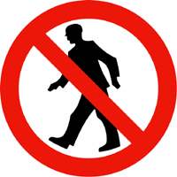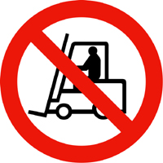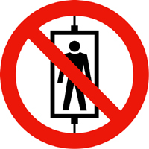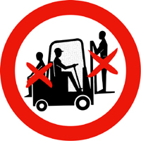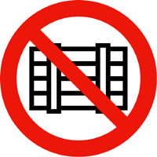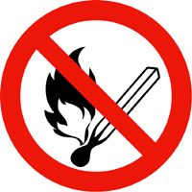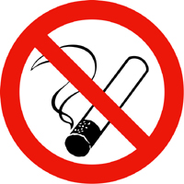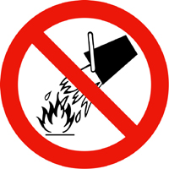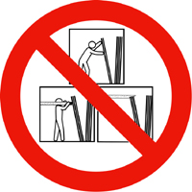

Rettungs- und Fluchtwegzeichen
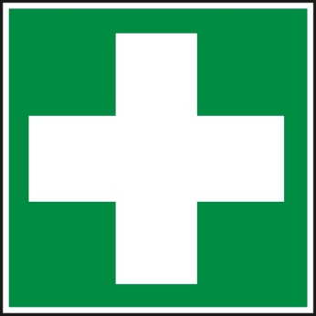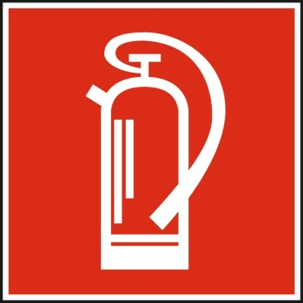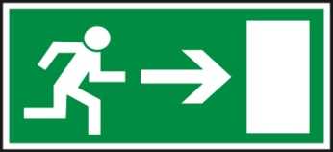
Gebotszeichen:
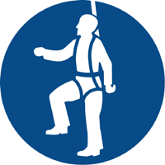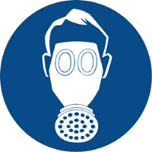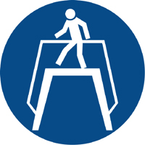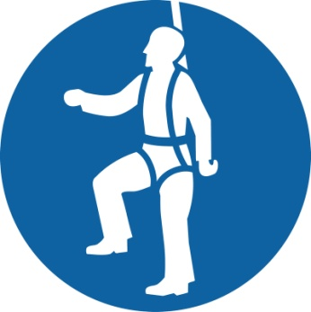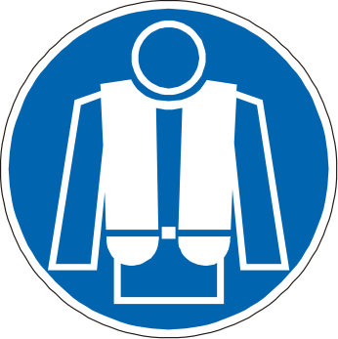

Symbole PSAgA:
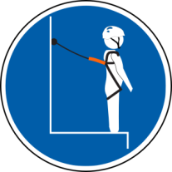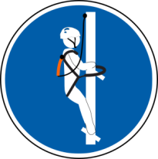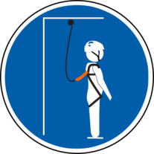

Warnzeichen
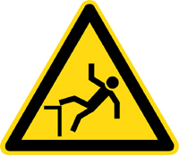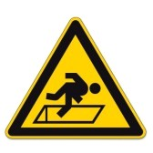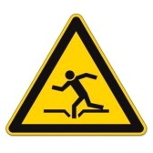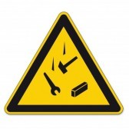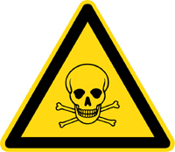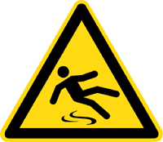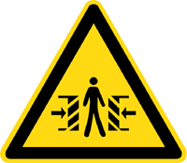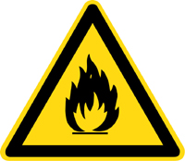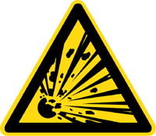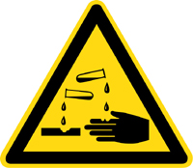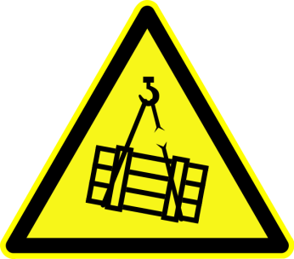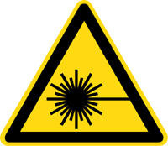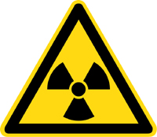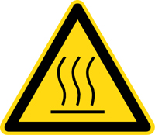

Warnschilder:
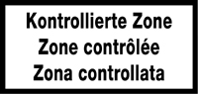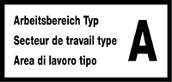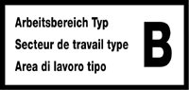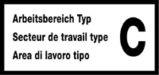
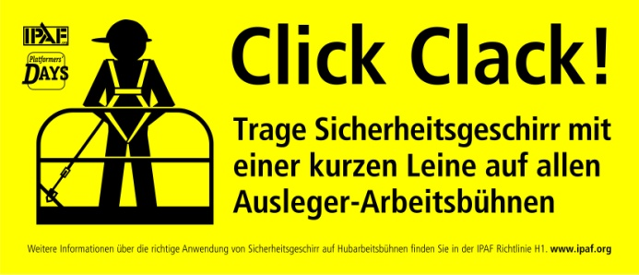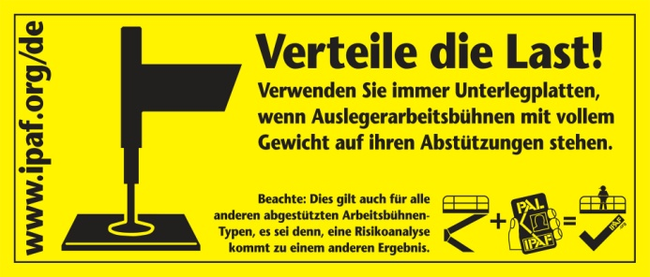

Verkehrsschilder:
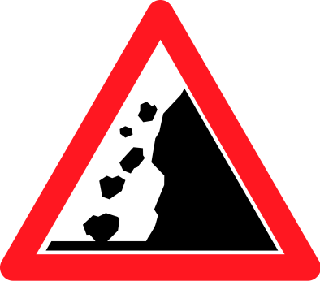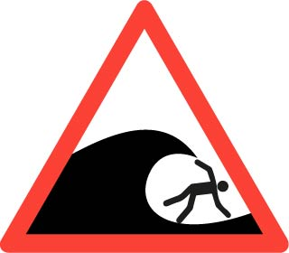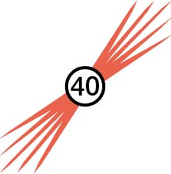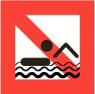

Checksymbole:


GHS-Gefahrensymbole:
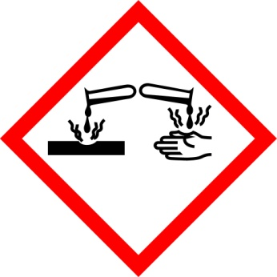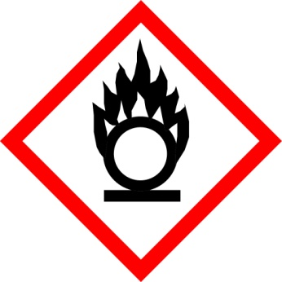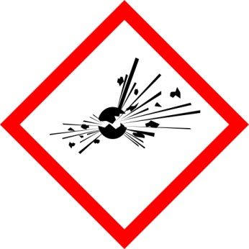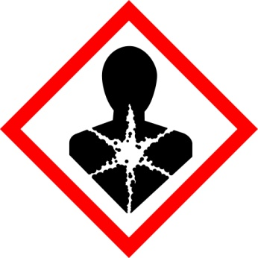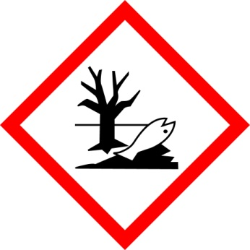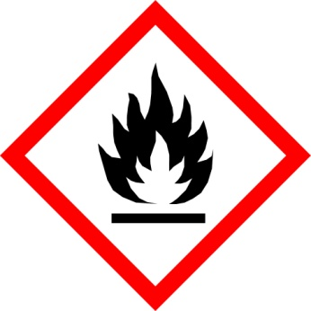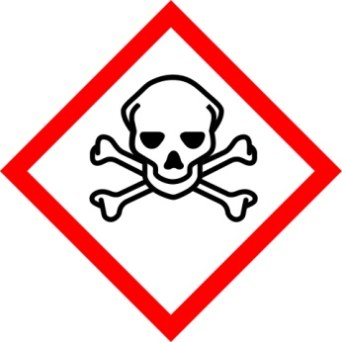

Weitere Grafiken:

